Konfiguration Ihres Telefons mit CompanyFlex CloudPBX
Nachdem das Telefon wie im Quick Start Guide beschrieben zusammengebaut und mit Strom und Internet versorgt worden ist, können Sie die Anmeldung an der CompanyFlex CloudPBX vornehmen.
Automatische Inbetriebnahme:

Unter dem Link:
https://cpbx-hilfe.deutschland-lan.de/de/endgeraete-und-clients/endgeraete-yealink
finden Sie die passende Anleitung für jedes Telefon zur automatischen Inbetriebnahme an CompanyFlex CloudPBX.
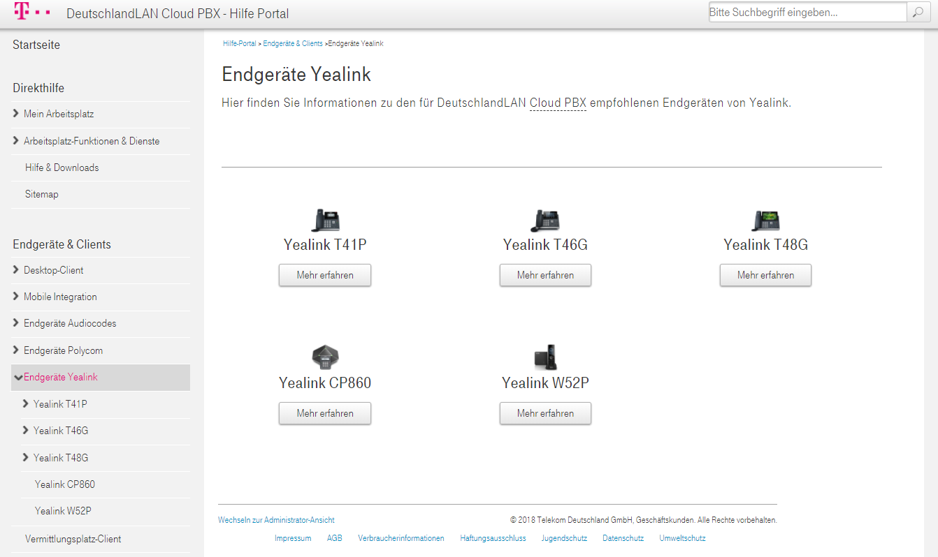
Manuelle Inbetriebnahme:

Für eine manuelle Inbetriebnahme finden Sie weitere Informationen hier:
https://cpbx-hilfe.deutschland-lan.de/de/ratgeber-zur-konfiguration/tipps-und-tricks/manuelle-konfiguration
